Частное профессиональное образовательное учреждение
Тюменского областного союза потребительских обществ
«Тюменский колледж экономики, управления и права»
(ЧПОУ ТОСПО «ТюмКЭУП»)

Методическая разработка открытого учебного занятия

по дисциплине «Искусство» (Мировая художественная культура)
для студентов специальности 40.02.01. Право и организация
социального обеспечения (базовая подготовка)

Тюмень 2015

Пояснительная записка

Методическая разработка учебного занятия составлена в соответствии с рабочей программой и календарно-тематическим планированием по общеобразовательной дисциплине Искусство (Мировая художественная культура).
Данное занятие разработано для обучающихся второго курса. По календарно-тематическому плану изучается после изучения темы «Культура Европы Нового времени Формы и методы, использованные на занятии (сочетание индивидуальной и групповой форм работы, игровые элементы) способствуют достижению поставленной цели: создание условий для знакомства с искусством России 18 века.
По типу занятие является изучением нового материала. Исходя из типа занятия предусмотрены следующие этапы
- Организационный этап
- Актуализация знаний обучающихся. Постановка темы и цели занятия.
- Этап усвоения новых знаний.
- Первичная проверка усвоения.
- Закрепление новых знаний.
- Подведение итогов. Рефлексия.
- Информация о домашнем задании.
Продолжительность занятия – 90 минут.
На протяжении всего занятия используются ИКТ: презентация, видеофрагменты.
В качестве здоровьесберегающих технологий применяются разнообразные виды деятельности обучающихся на занятии.
Занятие призвано способствовать развитию чувств, эмоций, образно-ассоциативного мышления и художественных способностей обучающихся; осуществляется воспитание художественно-эстетического вкуса, развитие умения анализировать и оценивать художественные особенности эпохи, высказывать своё собственное мнение и суждение об увиденном.
Данная методическая разработка может быть использована для подготовки и проведения занятий по дисциплине «Искусство»
План занятия
Дисциплина Искусство (МХК)
Группа 207 псо
Тема: Русское искусство 18 века.
Цель учебного занятия: Создание условий для знакомства с искусством России 18 века
Задачи учебного занятия:
Обучающие:
охарактеризовать основные направления развития русской культуры первой половины XVIII в.;
расширять знания о русских живописцах, памятниках архитектуры России 18 века
Развивающие:
создавать условия для развития эстетического вкуса, творческой активности, способности к художественному творчеству;
развивать речь, умения слушать, память, мышление, воображение;
развивать умение анализировать, сравнивать, выделять главное, систематизировать учебный материал, работать с текстом; правильно выражать свою мысль, доказывать свою точку зрения
Воспитательные:
способствовать воспитанию у учащихся чувства прекрасного, гордости и любви к наследию своего народа, уважению к культурному достоянию России;
воспитывать уважение и бережное отношение к памятникам искусства.
Тип учебного занятия: изучение нового материала
Вид учебного занятия: занятие – экскурсия
Средства обучения (оборудование, дидактический материал): Мультимедийное оборудование, тексты о памятниках архитектуры 18 века, видеофрагменты из документального фильма «Петропавловская крепость»
Междисциплинарные связи: История. Русский язык
Формируемые компетенции:.
ОК 2: Организовывает собственную деятельность, выбирать типовые методы и способы выполнения профессиональных задач, оценивать их эффективность и качество
ОК 4: Осуществляет поиск и использование информации, необходимой для эффективного выполнения профессиональных задач, профессионального и личностного развития
ОК 8: Самостоятельно определяет задачи профессионального и личностного развития, заниматься самообразованием.
Формируемые умения: Умеют узнавать изученные произведения и соотносить их с определенной эпохой, стилем, направлением; умеют выполнять учебные и творческие задания
Формируемые знания: Знают основные виды искусства; знают особенности основных видов искусства

Ход занятия
Этапы занятия/время | Задачи этапа | Деятельность преподавателя | Деятельность студентов | Ожидаемый результат (ОК, ПК, знает, умеет)
Организационный этап / 1 мин | Подготовить студентов к работе | Приветствует, проверяет готовность студентов к занятию | Приветствуют. Готовы к занятию | ОК 2
Постановка темы и цели занятия.  Актуализация знаний обучающихся. / 8 мин | Помочь студентам сформулировать тему, цели и задачи изучения нового материала, показать практическую значимость изучения нового материала, привлечь внимание и вызвать интерес к изучению новой темы | Предлагает игру «Миллионер», чтобы определить тему, задачи занятия. (Приложение 1)  Предлагает записать тему занятия в тетрадь.  Просит вспомнить исторические события, происходящие в России в 18 веке. | Отвечают на вопросы. На два вопроса не могут ответить. Понимают что не хватает знаний по теме Искусство России 18 века. Формулируют тему и задачи занятия  Записывают тему в тетрадь. Предполагают:  Правление Петра 1  Россия становится Империей  Северная война (со Швецией)  Основание Петербурга (перенос столицы) | ОК 8
Этап усвоения новых знаний. / 65 мин | Дать конкретное представление о представителях искусства России 18 века и памятниках искусства России 18 века | Прежде чем приступить к изучению искусства России 18 века, предлагает разделиться на группы, решив задачи (Приложение 2) Объясняет правила работы в группе. Сообщает о заполнении оценочных листов (Приложение 3)  Предлагает посмотреть видеофрагмент про памятник культуры Петропавловскую крепость и ответить на вопросы о её становлении (Приложение 4)  Перед просмотром предлагает объяснить значение незнакомых слов в фильме с использованием словаря: бастион, фортификационное, равелин.  Фронтальный опрос о том, как ответили на вопросы.  Предлагает записать в тетрадь ответы на вопросы  Знакомит с памятником архитектуры Петропавловский собор.Предлагает посмотреть видеофрагмент и выполнить задание (Приложение 5)  Предлагает обменяться выполненными вариантами между группами и проверить правильность решения, отметить количество ошибок. Вернуть проверенную работу обратно и проверить ответы по эталону на слайде.  В Империи Петра Первого был свой герб, предлагает студентам сказать, что они знают о гербе Российской Федерации?  Предлагает рассказать, какие еще гос.символы знают студенты.  Предлагает познакомиться с памятником искусства Петергоф, для чего студенты по группам, используя предложенный материал (Приложение 6), готовят сообщение объемом 10-15 предложений по каждому из памятников искусства Петергофа и презентуют изученный материал.  Просит кратко записывать в тетрадь, что нового узнают о памятниках Петергофа по ходу презентаций.  Предлагает познакомиться с памятником искусства Зимний дворец. Рассказывает о нем.(Приложение 7) Предлагает записать в тетрадь основные моменты.  Наряду с архитектурой в 18 веке развивается живопись.  Предлагает определить жанр живописи России 18 века и соотнести предложенные картины с автором и названием, опираясь на данные таблицы. (Приложение 8)  Предлагает нескольким обучающимся озвучить, что получилось, представляя репродукции на слайде | Решают задачи, делятся на группы  Работают со словарем в парах, записывают значение слов в тетрадь  Знакомятся с вопросами, смотрят видеофрагмент, отвечают на вопросы  Отвечают  Записывают  Смотрят видеофрагмент, выполняют задание  Меняются работами, проверяют, сверяются с эталоном  Отвечают.  Изучают предложенный материал о достопримечательностях Петергофа, презентуют изученный материал перед другими группами.  Слушают,  записывают  Слушают  Записывают  Самостоятельно работают с материалом.  Несколько обучающихся зачитывают, что получилось | ОК 2  ОК 4  умеют выполнять учебные и творческие задания
Первичная проверка усвоения. / 2 мин | Выяснить, что нового узнали студенты на занятии | Предлагает вернуться к игре «Миллионер» и ответить на вопросы | Отвечают на вопросы игры «Миллионер» | Умеют узнавать изученные произведения
Закрепление новых знаний. / 10 мин | Создать условия для закрепления изученного материала | Предлагает выполнить практическую работу по определению памятника искусства России 18 века(Приложение 9) | Работают с заданиями индивидуально | Умеют узнавать изученные произведения
Подведение итогов. Рефлексия. / 3 мин | Сделать вывод и подвести итог, как работала группа на занятии, отметить работу студентов | Предлагает до заполнить и сдать оценочные листы. Сообщает, как будет оценена работа каждого студента на занятии | До заполняют оценочные листы и сдают преподавателю. | Умеют делать вывод и подвести итог
Информация о домашнем задании. / 1 мин | Дать информацию о домашнем задании | Подготовить сообщение о памятнике искусства России 18 века, которое не рассматривалось на занятии | Записывают | Проявляют интерес к дальнейшему изучению дисциплины

Приложение 1
Игра «Кто хочет стать миллионером?»

1. Назовите государственные символы РоссииФлаг, герб, гимн
2. Решите пример4+6х2-10:2 = 11
3. Архитектор Петергофа
Жан-Батист Леблон
4.Назовите памятник культуры, заложенный Петром I на Заячьем острове?
Петропавловская крепость
5. Назовите произведение: “Он отдаёт царство в руки двух своих старших дочерей Гонерильи и Реганы, за что они лишают его свиты и выставляют за ворота замка»
Король Лир

Приложение 2
Задачи для разделения на группы

2. Сколько людей изображено на полотне Эль Греко «Святой Мартин и Нищий»? Столько же фигур в картине «Портрет четы Арнольфини» изобразил Ян ванЭйк.
3.На сколько периодов делится творчество У.Шекспира?Столько же дочерей было у короля Лира в одноименной трагедии У. Шекспира.
4. Сколько персонажей на полотнеСандро Боттичелли «Рождение Венеры?Столько же частей содержит цикл скрипичных концертов Антонио Вивальди «Времена года».

Приложение 3
Оценочный лист ___________________________________________
ФИО, № группы
Задание | Оценка (2,3,4,5)
Определение темы, цели, задач занятия
Работа по вопросам над видеофрагментами «Петропавловская крепость», «Петропавловский собор»
Работа в группе по описанию памятников искусства Петергофа
Составление таблицы «Живопись России 18 века»
Практическая работа
Итог
Перевод в оценку
25-23 балла – «5» 22-18 баллов – «4» 17-13 баллов – «3» от 12 баллов – «2»
Приложение 4
Вопросы к видеофрагменту «Петропавловская крепость»

1. Где располагается Петропавловская крепость?
(Заячий остров; устье Невы у Финского залива)
2. Когда началось строительство Петропавловской крепости?
(27 мая 1703 года)
3. Кто проектировал Петропавловскую крепость?
(Петр 1, Жозеф Гюстав де Ламбер)
4. Какую форму имеет крепость?
(неправильного шестиугольника)

Приложение 5
Задание к видеофрагменту «Петропавловский собор»

Проектировал и строил Петропавловский собор архитектор …………………………………
Доменико Трезини / Петр Первый / Жозеф Гюстав де Ламбер

Петропавловский собор построен в стиле ………………………………………………………
рококо / барокко / классицизм

Высокий шпиль собора венчает …………………………………………………………………
колокол / крест / ангел с крестом

Место, где во время службы стоял император украшено………………………………………
хрустальной люстрой / вышитым золотым гербом Российской Империи / иконой

Петропавловский собор с 1832 года служит усыпальницей династии ……………………….
Романовых / Рюриковичей/ Годуновых
Приложение 6
Большой дворец
Центром Петергофского ансамбля является Большой дворец – «коронная» резиденция русских императоров. Великолепное трехэтажное здание, построенное в стиле Петровского барокко с галереями и сверкающими позолотой куполами корпусов – Церковного и Корпуса под Гербом – протянулось вдоль террасы почти на триста метров.
Общая идея местоположения и первоначального облика Верхних (Нагорных) палат принадлежала Петру Первому
На протяжении XVIII и XIX столетий такие выдающиеся русские и западноевропейские мастера, как И.-Ф.Браунштейн, Ж.-Б.Леблон, Н. Микетти, М.Земцов, Ф.-Б. Растрелли, А.И.Штакеншнейдер работали над созданием архитектурного облика дворца и над оформлением его многочисленных покоев.
Как в прошлые века, так и теперь, гости Петергофа не перестают восхищаться великолепием интерьеров Большого дворца.
В Петровской части дворца сохранился Дубовый кабинет первого русского императора. Главным элементом убранства этого небольшого, но уютного покоя служат дубовые резные панно, созданные еще при жизни Петра, талантливым французским скульптором Николя Пино. Здесь представлены и личные вещи Петра I, среди которых его дорожные часы работы немецкого мастера Иоганна Беннера.
В середине XVIII столетия, в годы царствования дочери Петра I Елизаветы Петровны, в Петергофе творил знаменитый зодчий ФранческоБартоломео Растрелли, непревзойденный мастер барочного стиля. Для интерьеров, созданных гением Растрелли характерно обилие деревянной золоченой резьбы, наборные паркеты из разных пород ценной древесины, множество зеркал и живописные плафоны на потолках. Все западное крыло дворца занимает Танцевальный зал или, как он именовался в XVIII веке, Купеческий зал. Существует предание, что Елизавета Петровна специально потребовала Растрелли убрать зал побогаче: «как можно более вызолотить…». Дело в том, что этот зал предназначался для приема именитого купечества, любившего, по словам императрицы, золото.
Во второй половине XVIII века происходят очередные изменения и переделки интерьеров Большого дворца в модном тогда стиле классицизма. Архитекторы Ю.М.Фельтен, Ж..Б. Валлен-Деламот оформляют в 1760-1770-х гг. такие интерьеры, как Чесменский зал, Тронный зал, Китайские кабинеты.
Итогом двухсотлетнего строительства стал дворец, в котором рядом с покоями петровской эпохи блистали барочные залы середины XVIII века, а с ними соседствовали торжественные и строгие апартаменты периода классицизма, сменявшиеся покоями середины XIX века, возрождавшими основные художественные принципы рококо. Большой Петергофский дворец являлся летним центром официальной жизни Российской империи: здесь происходили многие важнейшие для страны события, устраивались праздники и приемы, балы и маскарады.
На сегодняшний день Большой дворец является уникальным историко-художественным музеем, коллекция которого насчитывает около трех с половиной тысячи экспонатов. Это предметы мебели, живопись, ткани, осветительные приборы, фарфор, отвечавшие вкусам венценосных владельцев Дворца.
“Большой каскад нижнего парка».«Фонтан «Самсон».

Художественный замысел оформления Большого каскада восходит к началу XVIII века. Его идея – прославление тожества России, получившей выход к Балтийскому морю и ставшей одной из могущественных держав Европы. Эта идея в аллегорической форме многократно утверждается в скульптурном убранстве Каскада. Более 30 бронзовых золоченых статуй богов и героев древности, 29 барельефов на мифологические сюжеты в той или иной форме трактуют эту тему. Общая сюжетная канва скульптурной декорации воплощает три темы: прославление триумфальной победы России в борьбе со Швецией в ходе Северной войны, хвала России, плодородной и могущественной, подчинившей себе водную стихию, и сатира на побежденного врага.
Композиционный и идейный центр всего грандиозного фонтанного комплекса – это скульптурная группа “Самсона российского, рыкающего льва Свейскогопреславно растерзавшего”. Трехметровая статуя, в образе библейского героя представляющая Россию-победительницу, установлена на постаменте, напоминающем скалу, и окружена восемью водометами, бьющими из пастей золоченых дельфинов. Над ними, вырываясь и пасти поверженного льва, взлетает 20-метровый водяной столб.
Здесь, в самом центре всего ансамбля Нижнего парка, иносказательный смысл скульптурной группы “Самсон, разрывающий пасть льва” обретает особое значение. Монумент был воздвигнут в 1735 году, в честь двадцатилетнего юбилея Полтавской победы, окончательно решившей исход войны в пользу России. Создателем его был Карло Растрелли. Знаменитая битва произошла 27 июня 1709 года, в день святого Самсония, считавшегося “небесным” покровителем русского воинства, а герб Швеции включает изображение льва. Таким образом, в скульптурном монументе получает окончательное оформление основная идея, определившая цель создания Петергофской резиденции – прославление России, победившей грозного врага.
Главенствующее положение фонтана “Самсон” как кульминации всей композиции, помимо высоты струи и ее мощности подчеркивается еще одним интересным эффектом: когда включаются фонтаны Петродворца, появляется вода в разинутой пасти льва, готовая взметнуться вверх, но еще не работают “Тритоны” на верхней террасе каскада, “Сирены” и “Наяды”, находящиеся на поребрике ковша. И только тогда, когда высота струи Самсона достигнет пределов, символически демонстрируя победу, из раковин, в которые трубят морские божества, вырываются широкими дугами фонтанные струи: повелители воды как бы трубят славу богатырю, одолевшему врага.
Одним из основных элементов Большого каскада служит разнообразное использование водных струй. Главный элемент здесь – столб воды фонтана “Самсон”. Сто сорок две струи, переливающиеся над 64 фонтанами каскада, соединяясь и перекрещиваясь, создают ажурный рисунок, завершающий архитектуру этого монументального сооружения. Вода использована как активный участник художественного решения, включена в композицию многих статуй. Движение воды подчеркивает динамичность скульптур, запечатлевших “победительные образы славы России”.
Также велика роль скульптуры в композиции Большого каскада. Она не только украшает его, но и связывает различные части ансамбля в единое целое, сочетаясь с архитектурой и художественным оформлением.
Каскад, сооруженный в 1714 –1721 гг. сохранил свой первоначальный облик до наших дней. 14 сентября 1947 года состоялось торжественное открытие вновь воссозданного после войны Большого каскада.
Каскад «Шахматная гора»

Каскад “Шахматная гора” – это центральное фонтанное сооружение восточной части Нижнего парка, представляющее собой четыре сливных плато, декорированных туфовым камнем, с двумя гротами – верхним и нижним. Верхний грот закрыт массивной дверью, перед которой распростерлись три крылатых дракона, как бы охраняющих вход в волшебную сказочную страну.
Из пастей драконов льется вода, спадающая в небольшой полукруглый бассейн у подножия гряды перед нижним гротом. Сквозь водный поток вырисовываются белые и черные квадраты. Ступени каскада, раскрашенные масляной краской, напоминают шахматные доски. Вдоль туфового основания с верхней террасы можно спуститься вниз по двум лестницам, восточной и западной. С внешней стороны каждой из них размещено по пять мраморных скульптур. Установленные на высоких пьедесталах из серого камня, они органически дополняют оформление каскада.
Каскад начали строить в 1721 году по проекту архитектора НиколоМикетти, после указа Петра I делать “кашкадумарморовую с малым гротом и дикою горою против модели”. Тогда это сооружение называли “Руинным каскадом”: в примечании к указу император велел поставить на горе разрушенную башню, как бы символ взятой шведской крепости.
Однако в конце 30-х годов XVIII века перестройка сооружения поручается архитектору Михаилу ГригорьевичуЗемцову, который оформляет его четырьмя сливными плато, а перед верхним гротом скульптор КонрадОснер устанавливает три вырезанные из дерева и раскрашенные масляной краской фигуры драконов. Отсюда и название каскада – “Драконова гора”, нынешнее же свое имя он носит с середины XVIII века, когда сливные ступени раскрасили черными и белыми квадратами.
Мраморные статуи у “Шахматной горы” – это редчайшая коллекция декоративной парковой скульптуры XVIII века. Особенно выразительны фигуры “Помоны” – богини осеннего изобилия, Адониса – бога умирающей и воскрешающей природы и Плутона – бога подземного царства. Во время войны немцы не смогли обнаружить, где они были спрятаны, и теперь мраморные статуи заняли свои прежние места. Каскад отреставрирован заново, и сейчас, во всем своем блеске, восхищает посетителей Петродворца.
Фонтаны «Адам» и «Ева»

На Марлинской аллее, равноудаленные от Морского канала, расположены парные фонтаны "Адам" и "Ева". Занимаясь обустройством своей загородной резиденции, Петр I заказал изготовление этих мраморных статуй венецианскому скульптору Джованни Бонацца, и в 1718 году тот создал искусные копии находившихся во Дворце дожей известных скульптур работы Антонио Рицци – мастера эпохи Возрождения. Оформление фонтана "Адам" завершили к 1722 году, хотя статуя была размещена на заранее подготовленной площадке Марлинской аллеи за два года до этого; фонтан "Ева", отличающийся лишь центральной фигурой, заработал в 1726 году. Их связывает не только библейский сюжет – в первой четверти XVIII века "Адаму" и "Еве" придавался определенный аллегорический смысл: прародители человеческого рода ассоциировались с венценосными "прародителями" российской империи – Петром I и Екатериной I.
Водяное убранство фонтанов тесно связано с геометрической планировкой аллей: бассейны имеют по восемь граней, соответствующих восьми расходящимся от них дорожкам. В центре каждого фонтана мраморная скульптура, окруженная шестнадцатью водяными струями, которые, достигая семиметровой высоты, не распыляются, а расщепляются на отдельные крупные капли, хорошо видные издалека. В XVIII веке фонтаны были окружены трельяжными беседками, служившими укрытием от непогоды. Сейчас о них напоминают современные изящные сооружения.
На протяжении XVIII и XIX веков фонтаны не подвергались существенным переделкам, поэтому их первоначальный облик сохранился до наших дней.
Фонтаны-шутихи

Фонтаны-шутихи до сих пор самая любимая «забава» посетителей Нижнего парка Петергофа. Самые ранние из них - две скромные белые скамьи с золотыми маскаронами тритонов на спинках находятся в Монплезирском саду. Они были сооружены по рисункам Петра I и опробованные уже в 1723 году. Когда-то разгоряченные ассамблейным весельем дамы и кавалеры выходили в садик освежиться, но стоило им приблизиться к скамьям, как тонкие струи воды настигали незадачливых гостей Императора.

В прошлом практически ни один регулярный парк не обходился без подобных шутих. Но такого их количества, как в Петергофе, не сохранилось нигде.
«Водяная дорога».
«Елочки».
«Дубок».
«Зонтик».
«Скамейки».

Приложение 7

История возникновения Зимнего дворцаначинается с времен царствования Петра I.
Самый первый, тогда еще Зимний дом, был сооружен для Петра I в 1711 году на берегу Невы. Первый Зимний дворец был двухэтажным, с черепичной крышей и высоким крыльцом. В 1719-1721 годах архитектор Георг Матторнови построил для Петра I новый дворец.
Императрица Анна Иоанновна посчитала Зимний дворец слишком маленьким и не захотела поселиться в нем. Она поручила постройку нового Зимнего дворца архитектору ФранческоБартоломео Растрелли. Для нового строительства были выкуплены находившиеся на набережной реки Невы дома графа Апраксина, Рагузинского и Чернышева, а также здание Морской академии. Они были снесены, а на их месте к 1735 году был построен новый Зимний дворец. На месте старого дворца в конце XVIII века был возведен Эрмитажный театр.
Императрица Елизавета Петровна также пожелала переделать под свой вкус императорскую резиденцию. Строительство нового дворца было поручено архитектору Растрелли. Созданный архитектором проект Зимнего дворца был подписан Елизаветой Петровной 16 июня 1754 года.
Летом 1754 года Елизавета Петровна издает именной указ о начале строительства дворца. Необходимую сумму – около 900 тысяч рублей – отвели из "кабацких" денег (сбор с питейной торговли). Предыдущий дворец был разобран. На время строительства двор переехал во временный деревянный дворец, построенный Растрелли на углу Невского и Мойки.
7 мая 1755 года архитектор приступил к сооружению нового дворца. Шесть лет непрерывно, летом и зимой, шли строительные работы. На строительстве трудились более 4 тысяч рабочих, за работой которых Растрелли наблюдал лично. Весной 1761 года возведение здания было закончено, начались внутренние работы.
В декабре 1761 года Елизавета Петровна скончалась, так и не переехав в Зимний дворец. Новый император Петр III приказал завершить дворец к апрелю 1762 года. За такой небольшой промежуток времени были отделаны около ста комнат, театр, церковь и галерея.
Летом 1762 года Петра III убили, строительство Зимнего дворца было окончено уже при Екатерине II. Это здание Зимнего дворца сохранилось до наших дней.
С 1762 года Зимний дворец стал резиденцией российских императоров.
Дворец отличался невероятными по тем временам размерами, пышной наружной отделкой и роскошным внутренним убранством.
Зимний дворец представляет собой трехэтажное здание, имеющее в плане прямоугольную форму, с огромным парадным двором внутри. Главные фасады дворца обращены к набережной и сформировавшейся позднее площади.
Создавая Зимний дворец, Растрелли каждый фасад проектировал по-разному, исходя из конкретных условий. Северный фасад, обращенный на Неву, тянется более или менее ровной стеной, не имея заметных выступов. Со стороны реки он воспринимается как нескончаемая двухъярусная колоннада. Южный фасад, выходящий на Дворцовую площадь и имеющий семь членений, является главным. Центр его выделен широким, пышно декорированным ризалитом, прорезанным тремя въездными арками. За ними находится парадный двор, где в середине северного корпуса был главный вход во дворец.
По периметру кровли дворца расположена балюстрада с вазами и статуями
Длина дворца (вдоль Невы) 210 метров, ширина – 175 метров, высота – 22 метра. Общая площадь дворца – 60 тысяч квадратных метров, в нем более 1000 залов, 117 различных лестниц.
Во дворце было две цепочки парадных залов: вдоль Невы и по центру здания. Кроме парадных залов на втором этаже находились жилые покои членов императорской фамилии. Первый этаж занимали хозяйственные и служебные помещения. На верхнем этаже в основном были расположены квартиры придворных.

Приложение 8
Основываясь на таблице определяют автора и названиепроизведения и определяют жанр русской живописи 18 века

Автор | Произведение | Описание
Иван Никитич Никитин  (1690—1742) | Портрет Петра I. | На парадном портрете изображен жизнерадостный император. Он облачен в доспехи и красную мантию с горностаем. В живописной манере ощущаются старые приемы высветления от темного к светлому, поза статична, свет ровный, рассеянный
 | Портрет императрицы Екатерины I. | На парадном портрете изображена императрица. Портрет отличает отступление от анатомической точности, нет полноценной иллюзии реальности изображения. Императрица облачена в красное с золотом парчовое платье, на плечах синяя накидка. Фасон платья, парик, поза — весь внешний облик говорит о принадлежности государыни к новому времени
Федор Степанович Рокотов  (1735-1808) | Портрет Екатерины II | Екатерина II - владычица империи, властно сжимая в руке скипетр, восседает на кресле, драпированном красным бархатом. На картине присутствуют все императорские регалии, обычный для парадных портретов. Торжественности портрету придает стандартный парадный фон – колонна и драпировки.
Дмитрий Григорьевич Левицкий (1736-1822) | Портрет Екатерины II в виде законодательницы в храме богини правосудия | Средина картины представляет внутренность храма богини Правосудия, пред которою, в виде Законодательницы, Её Императорское Величество, сжигая на алтаре маковые цветы, жертвует драгоценным своим покоем для общего покоя. Вместо обыкновенной императорской короны увенчана она лавровым венцом, у ног Законодательницы книги свидетельствуют истину. Победоносный орел покоится на законах. Широкие складки темно-алого бархата волнуются над фигурой законодательницы. Над ней вознесена мраморная статуя Фемиды с весами правосудия.
Владимир Лукич Боровиковский (1757-1825) | Екатерина II на прогулке в Царскосельском парке | Императрица в виде созерцательницы, предающейся размышлениям на лоне прекрасной природы. Одежда государыни подчеркнуто неофициальна, она изображена не в дворцовом интерьере, а среди густой зелени парка. Нет и привычных для парадного императорского портрета атрибутов власти.
 | Портрет М.И.Лопухиной | М.И. Лопухина стоит в саду, облокотившись на старую каменную консоль.Задумчивый, грустно-мечтательный взгляд, нежная улыбка, белое платье, сиреневые шарф и розы, голубой пояс, пепельный цвет волос, зеленый фон листвы и наконец мягкая воздушная дымка, заполняющая пространство, — все это образует такое единство всех средств живописного выражения, при котором полнее и глубже раскрывается создание образа.

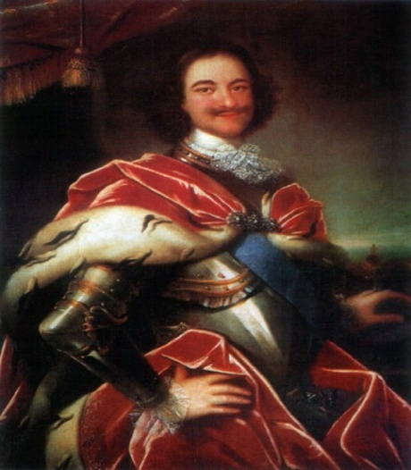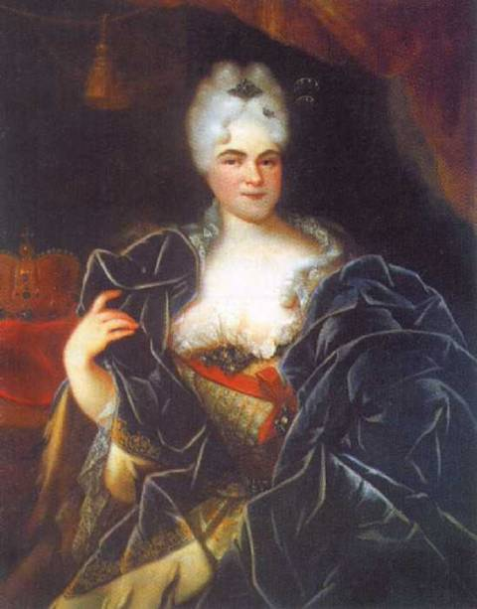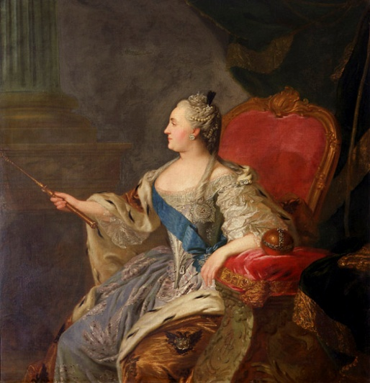

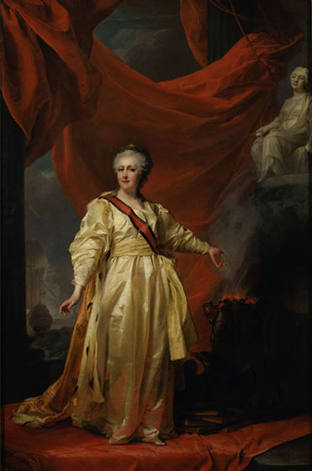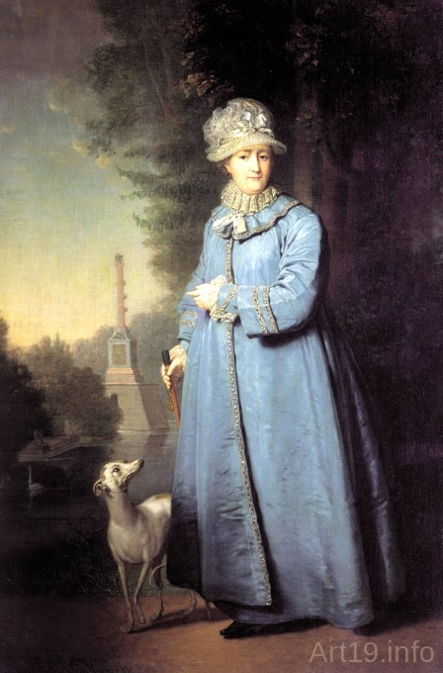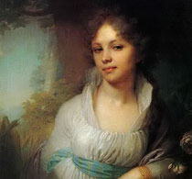

Приложение 9

Практическая работа по теме Искусство России 18 века

Назовите художника
Русский художник исторической и портретной живописи. Родился в 1758 году в Миргороде. Написал множество портретов, из которых весьма замечателен портрет Екатерины II, прогуливающейся в Царскосельском саду, портрет графини Марии Ивановны Лопухиной
_________________________________________________________________________________

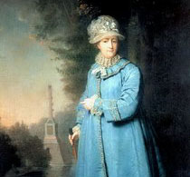

Назовите памятник искусства
Сердце Петергофского архитектурного ансамбля, резиденция русских императоров, грандиозное творение российских и европейских архитекторов И. Ф. Брунштейна, Ф. Б. Растрелли, Ж. Б. Леблона и других. Трехэтажное строение в стиле барокко времен Елизаветы Петровны. ______________________________________________________________________

Назовите памятник искусства
Это грандиозное строение, которое является старейшим зданием на Дворцовой площади, сооруженное в стиле барокко.возведенное по заказу императрицы Елизаветы Петровны архитектором ФранческоБартоломео Растрелли в 1754-1762 гг. Начиная с советского времени в стенах дворца размещена основная экспозиция Государственного Эрмитажа. __________________________________________________________________________________

Назовите памятник искусства
В 1712 году, когда Санкт-Петербург стал столицей России, деревянную церковь начали перестраивать в камне по проекту Д.Трезини, перестройка длилась 21 год. Новая церковь была освящена 29 июня 1733 года в день Св. Апостолов Петра и Павла, как Кафедральный собор и главный придворный храм.
Сооружение в своем внешнем облике несет черты барокко, характерные для архитектуры первой трети XVIII века. По православным канонам ориентировано с Запада на Восток. __________________________________________________________________________________

Назовите художников и произведения
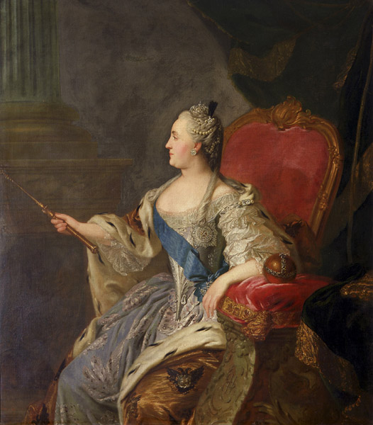
________________________________________________________________________________
________________________________________________________________________________

Вставьте пропуски: назовите памятник искусства и скажите, где он расположен
В 1703 году Пётр I заложил на берегу Финского залива __________________________________
_________________________________________ Для ее возведения пришлось отсыпать болотистую местность ________________________ острова в дельте Невы.

